ЕФИМОВСКАЯ ОСНОВНАЯ ШКОЛА

ИНТЕГРИРОВАННЫЙ УРОК ПО РУССКОМУ ЯЗЫКУ И ПОЗНАНИЮ:
«ИМЯ ПРИЛАГАТЕЛЬНОЕ. ПОВТОРЕНИЕ.
РАЗНООБРАЗИЕ ПТИЦ».
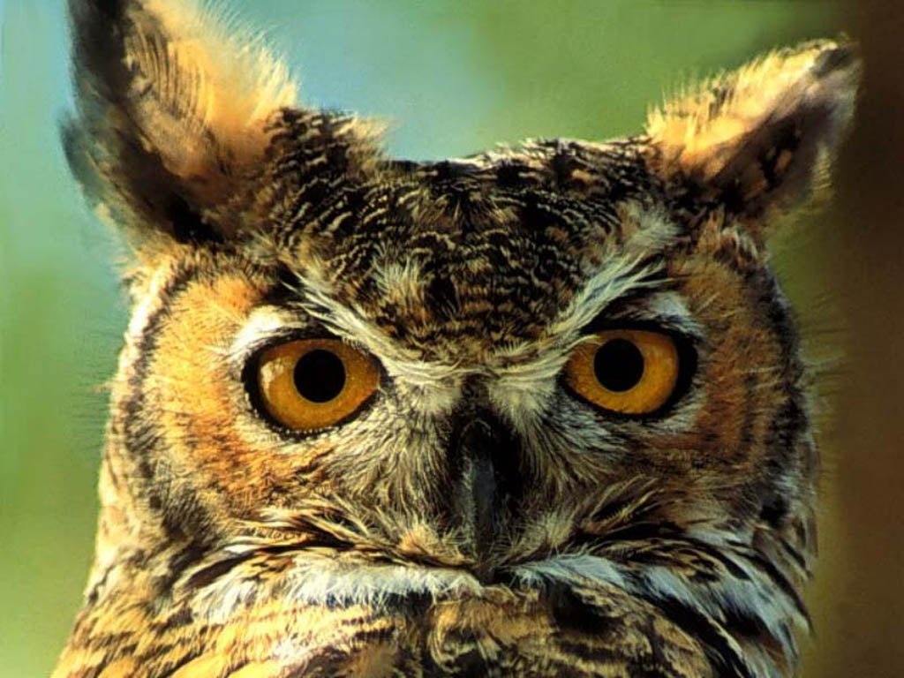ПРОВЕЛА: УЧИТЕЛЬ НАЧАЛЬНЫХ КЛАССОВ АЛЕКСЕЕНКО Н.Н 2014Г.
ЦЕЛИ: повторить и систематизировать знания учащихся об имени прилагательном;
формирование знаний о разнообразии птиц на земле.
ЗАДАЧИ: обобщить знания учащихся о морфологических признаках имен прилагательных;
научить различать птиц по группам;
развивать навык правильного каллиграфического письма, активный словарь учащихся;
воспитывать культуру труда, чувство взаимопомощи, любовь к окружающему миру и заботу о нем.
ТИП УРОКА: интегрированный.
МЕТОДЫ ОБУЧЕНИЯ: словесные, наглядно-иллюстрированные, практические.
ФОРМЫ ОРГАНИЗАЦИИ УЧЕБНОЙ ДЕЯТЕЛЬНОСТИ: фронтально-коллективная, индивидуальная, работа по рядам.
ОБОРУДОВАНИЕ: письмо, индивидуальные карточки ,иллюстрации птиц, кластер по имени прилагательному, учебник, записи на доске, тетради.

ХОД УРОКА.
1.ОРГАНИЗАЦИОННЫЙ МОМЕНТ.
1).Приветствие;
Барлығыңа! Барлығыңа!
Қайырлы құн!
Всем, всем!
Добрый день!
Улыбнитесь друг другу.
Садитесь. Руки? – На месте!
Ноги? – На месте! Локти? – На месте!
Спинка? – Прямая!
2) Психологический настрой.
-Что вас удивляет в жизни? Удивление встречает нас часто. А мое удивление вызывает солнце. Оказывается, оно, как настоящий волшебник, умеет тепло и ласково здороваться, согревать нас своим теплом. Оно наполнило сердце добротой и любовью. Вот с таким теплом в наших сердцах мы и начнем наш урок. А работать мы будем под девизом «Знания приносят свет и тепло человеку».
11.ПОСТАНОВКА УЧЕБНОЙ ЦЕЛИ.
-Ребята, нам пришло письмо. Посмотрите на конверт. S O S – это просят о помощи. Кто же это?
СЕЙЧАС ЗИМА. А ФЕВРАЛЬ – ХОЛОДНЫЙ И ВЕТРЕНЫЙ МЕСЯЦ. НАМ ОЧЕНЬ ГОЛОДНО. ПОЗАБОТЬТЕСЬ О НАС! ( ПТИЦЫ)
-Чтобы помочь птицам нужно выполнить задания, а для этого необходимо обобщить знания об имени прилагательном, уметь определять число, род и все свои знания применять на практике, а еще быть внимательным, доброжелательным.
111. ПОВТОРЕНИЕ И СИСТЕМАТИЗАЦИЯ ЗНАНИЙ.
1) Беседа – зима – суровое время года. По -казахски зима – кыс. Назовите зимние месяцы по русски и по-казахски: январь – кантар, февраль- акпан, декабрь – желтоксан.
Особенно в это время года трудно приходится птицам. Птицы живут в гнездах, скворечниках, на скалах и на земле. Но всех их объединяют общие признаки – у них у всех есть крылья, перья и клюв. (откройте с.87, рассмотрите разнообразие птиц).
(показываю птиц и рассказываю о них).
-В нашей стране большинство птиц- перелетные. К нам они прилетают весной, чтобы свить гнездо, вывести птенцов и осенью улететь всей семейкой на юг. А есть птицы, которые остаются с нами зимовать. Вы их знаете? Правильно. Это снегири, синицы, воробьи, сороки и др. Птицы – маленькие беззащитные существа, которые нуждаются в нашей помощи и защите. Они приспособились добывать себе корм. Им очень тяжело. Из 10 птиц выживает 1-2 птицы. Как мы можем о них позаботиться?
Работа по карточкам.
- Распредели птиц в два столбика : перелетные и зимующие. Проверка
-Какие 6 перелетные, какие зимующие. Это имена….(прилагательные) Давайте вспомним о б имени прилагательном.
2) Устная работа.
- Что называется именем прилагательным? Приведите примеры имен прилагательных.
-Как изменяется имя прилагательное?
( По мере ответов детей ставим кластер)
ИМЯ ПРИЛАГАТЕЛЬНОЕ
ЕД.Ч. МН.Ч.
М.Р.,Ж.Р., С.Р.
-Как определить число и род имени прилагательного?
-какую роль играет имя прилагательное?
3).Работа в тетради.
-Запишем число, классная работа. Минутка чистописания.
-Запишите слова в один столбик ТРЕСКУЧИЙ, ЗИМНЯЯ, СНЕЖНОЕ. Допишите к ним имена существительные. Определите род и число .
4.) Физминутка. Зайка серенький сидит.
5.) Дидактическая игра. «Ответь правильно». Если да, поднимите руку вверх, если нет – опустите руку вниз.
-Имена прилагательные обозначают признак предмета?
-Имя прилагательное отвечает на вопросы – кто? что?
-Изменятся по числам и родам?
- А род и число можно определить по самому дальнему слову в предложении?
-А слово стул – имя прилагательное?
-А веселый – ему противоположное грустный?
6.Работа по учебнику.
С.160 № 425. Прочитайте задание. Допишите прилагательные к существительным.
Подул свежий ветерок.
7).Работа по карточкам.
-Птицы , которые живут сами в природе называются – дикие. А те кто живут рядом с нами называются – домашними.
-Допишите прилагательные к названиям птиц. Проверка.
1 ряд – дикие. 2 ряд – домашние. Зачитайте ответы.
1V.ИТОГ УРОКА.
- На уроке мы работали и помогли птицам. А теперь давайте посадим птиц на нашу кормушку. По очереди подходите ,называйте свою птичку и сажайте на кормушку.
-(стихотворения читают дети)
Покормите птиц зимой!
Пусть со всех концов
К нам слетятся, как домой,
Стайки на крыльцо.
Сколько гибнет их не счесть
Видеть тяжело.
А ведь в нашем сердце есть
И для них тепло.
Приучите птиц в мороз
К своему окну,
Чтоб без песен не пришлось
Нам встречать весну!
(Звучат птичьи голоса).
-Спасибо за урок. Оценки.

КАРТОЧКА №2
ДОПИШИ ИМЕНА ПРИЛАГАТЕЛЬНЫЕ:
ВОРОБЕЙ
ВОРОНА
СНЕГИРЬ
СОЛОВЕЙ
СКВОРЕЦ

КАРТОЧКА № 3
ДОПИШИ ИМЕНА ПРИЛАГАТЕЛЬНЫЕ:
ИНДЮК
КУРИЦА
ПЕТУХ
ГУСЬ
УТКА

